51
51
Testy sprawdzające

Test 4. DRGANIA I FALE
imię i nazwisko
klasa
data

- Uzupełnij zdania. Wybierz właściwą odpowiedź spośród podanych.
  - Ruch drgający to ruch, w którym ciało A/ B / C.
  - Okres drgań to D/ E / F.
    - przemieszcza się na przemian ruchem jednostajnie przyspieszonym i jednostajnie opóźnionym po prostoliniowym torze
    - spada swobodnie
    - przemieszcza się cyklicznie po tym samym torze
    - czas jednego pełnego drgania
    - liczba drgań wykonana w jednostce czasu
    - największe wychylenie z położenia równowagi

- Przyporządkuj nazwom wielkości fizycznych oznaczonych cyframi (1–3) odpowiadające im jednostki oznaczone literami (A–C).
- metr (m)
- herc (Hz)
- sekunda (s)
- okres
- amplituda
- częstotliwość

1. 2. 3.

- Oceń prawdziwość wypowiedzi. Wybierz P, jeśli zdanie jest prawdziwe, lub F – jeśli jest fałszywe. Wstaw obok każdego zdania znak × w odpowiedniej rubryce.

 | P | F
1. Zaburzenie ośrodka, które się nie przemieszcza, jest nazywane falą mechaniczną.
2. Fala akustyczna nie może się rozchodzić w próżni.
3. Fala mechaniczna przenosi cząsteczki ośrodka, czyli przenosi materię.
4. Każde ciało drgające w powietrzu jest źródłem fali akustycznej.
- Kula wisząca na nici wychyla się na przemian w lewo i w prawo. Wykres ilustruje zależność położenia kuli od czasu. Wychylenie w prawo oznaczono znakiem +, a wychylenie w lewo znakiem –. Na podstawie wykresu uzupełnij zdania.
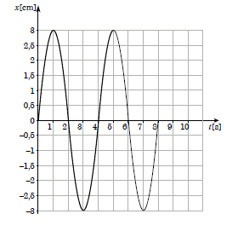

  - Amplituda drgań kuli wynosi …………. .
  - Okres drgań kuli wynosi …………. .

Grupa B
52
Testy sprawdzające
Testy sprawdzające
52

- Oceń prawdziwość wypowiedzi. Wybierz P, jeśli zdanie jest prawdziwe, lub F – jeśli jest fałszywe. Wstaw obok każdego zdania znak × w odpowiedniej rubryce.
 |  | P | F
Falą elektromagnetyczną | 1. jest fala morska.
 | 2. jest fala radiowa.
 | 3. jest fala akustyczna.
 | 4. są mikrofale.
 | 5. jest promieniowanie nadfioletowe.
 | 6. są fale mechaniczne.
 | 7. są promienie X.
- Przelicz jednostki.
a) 450 000 Hz = ……………………… MHz b) 0,2 kHz = ……………………… Hz

- Rysunek przedstawia trzy pozycje kulki zawieszonej na sprężynie.

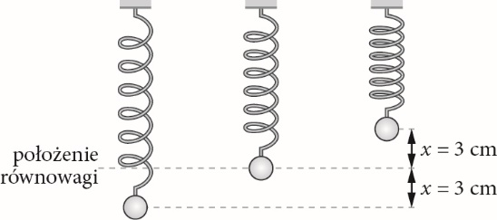

  - Uzupełnij zdanie.

Amplituda drgań kulki wynosi ………………….. .
  - Odległość między położeniem najwyższym a położeniem równowagi kulka pokonuje w czasie 0,2 s. Oblicz okres drgań kulki.
...............................................................................................................................................................................................

- Przyporządkuj zakresy częstotliwości oznaczone cyframi (1–3) odpowiadającym im rodzajom dźwięku oznaczonym literami (A–C).
1. f > 20 000 Hz
- 20 kHz > f > 16 Hz
- f < 16 Hz
- infradźwięki
- dźwięki słyszalne
- ultradźwięki

1. 2. 3.

- Dokończ zdanie. Wybierz właściwą odpowiedź spośród podanych.
Delfiny mają zdolność wydawania ultradźwięków, których częstotliwość może wynosić
A. 20 Hz. b. 300 Hz. C. 1000 Hz. D. 200 000 Hz.
- Oceń prawdziwość wypowiedzi. Wybierz P, jeśli zdanie jest prawdziwe, lub F – jeśli jest fałszywe.
Wstaw obok każdego zdania znak × w odpowiedniej rubryce.
 | P | F
1. W organach źródłem dźwięku jest drgający słup powietrza.
2. Grając na flecie, nie można otrzymać dźwięków o różnej częstotliwości.
3. Głośność dźwięku gitary zależy od długości drgającej struny.
4. Drgania struny wprawiają w drgania powietrze w pudle rezonansowym gitary.
5. Wysokość dźwięku fortepianu zależy od siły, z jaką został naciśnięty klawisz.

Grupa B
53
53
Testy sprawdzające

11 Przyporządkuj falom elektromagnetycznym oznaczonym cyframi (1–4) odpowiadające im właściwości lub zastosowanie oznaczone literami (A–D).
- Fale radiowe
- Promieniowanie podczerwone
- Promieniowanie widzialne
- Promieniowanie nadfioletowe
- jest odbierane przez oko ludzkie.
- stymuluje wytwarzanie w organizmie witaminy D.
- to fale: długie, średnie, krótkie i ultrakrótkie; mają one zastosowanie w telekomunikacji.
- emitują wszystkie ciała rozgrzane.

1. 2. 3. 4.

- Samiec nartnika przywołuje samicę, tupiąc 5400 razy na minutę. Oblicz częstotliwość jego tupania.
Wynik podaj w hercach.
...............................................................................................................................................................................................
...............................................................................................................................................................................................

- Przedstawione na rysunku wahadła odchylono od pionu o jednakowy kąt i puszczono swobodnie. Dokończ zdania.
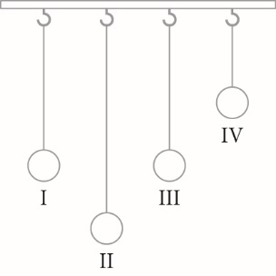
  - Najkrótszy okres drgań ma wahadło …….. .

  - Z najmniejszą częstotliwością drga wahadło …….. .

- Uzupełnij zdanie. Wybierz odpowiedź 1 lub 2.

Wrażenie wysokości dźwięku zależy od | 1. amplitudy | drgań ośrodka.
 | 2. częstotliwości
- Odległość między kolejnymi grzbietami fal na morzu wynosi 20 m. Łódź opada z grzbietu fali, unosi się i osiąga ponownie najwyższe położenie w ciągu 5 s. Oblicz prędkość rozchodzenia się fali.

...............................................................................................................................................................................................
...............................................................................................................................................................................................

- Pewne afrykańskie żaby odbierają dźwięki o częstotliwości 20 Hz. Wiedząc, że prędkość dźwięku w powietrzu wynosi 340$\frac{m}{s}$, oblicz długość fali, jaką słyszą żaby.
...............................................................................................................................................................................................
...............................................................................................................................................................................................

- Echosonda na statku wysłała sygnał, który wrócił po 8 s. Wiedząc, że prędkość dźwięku w wodzie wynosi 1450 $\frac{m}{s}$, oblicz głębokość morza w tym miejscu.
...............................................................................................................................................................................................
...............................................................................................................................................................................................

Grupa B
54
Testy sprawdzające
Testy sprawdzające
54

- Na rysunku punkty I i V oznaczają skrajne położenia wahadła. Dokończ zdania.
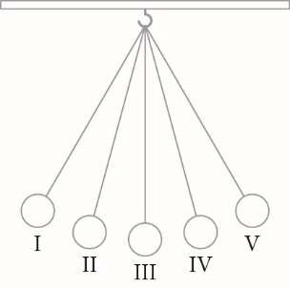
  - Energia kinetyczna kulki jest równa zero w położeniu/położeniach …….. .

  - Prędkość kulki jest największa w położeniu/położeniach …….. .

- Bawiące się dzieci wytworzyły w gumowym wężu falę o długości 0,5 m. Oblicz długość fali, jeżeli częstotliwość drgań węża zwiększy się dwukrotnie.

...............................................................................................................................................................................................
...............................................................................................................................................................................................

- Rysunek przedstawia wykresy dwóch dźwięków. Uzupełnij zdania.

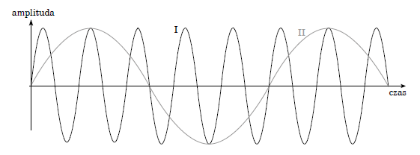

  - Dźwięk I ma A/ B / C dźwięk II.
  - Większą wysokość ma dźwięk D/ E.
    - większą głośność niż B. mniejszą głośność niż C. taką samą głośność jak
D. I E. II

